

**ĐẠI HỌC DUY TÂN**

**TRƯỜNG KHOA HỌC MÁY TÍNH**

**KHOA CÔNG NGHỆ THÔNG TIN**



**KHÓA LUẬN TỐT NGHIỆP**

TÊN ĐỀ TÀI

**XÂY DỰNG WEBSITE THI TRẮC NGHIỆM**

**TÀI LIỆU MÔ TẢ DỰ ÁN (PROPOSAL)**

**GVHD: Ths. Trần Thị Thanh Lan**

**THÀNH VIÊN NHÓM**

|  |  |
| --- | --- |
| **1. Nguyễn Đình Phúc** |  |
| **2. Ngô Việt Cường** |  |
| **3. Trần Quốc Thịnh** |  |
| **4. Nguyễn Minh Thế Thịnh** |  |
| **5. Trần Quang Nhân** |  |

**Đà Nẵng, Năm 2023**

|  |  |  |  |  |  |
| --- | --- | --- | --- | --- | --- |
| **THÔNG TIN DỰ ÁN** | | | | | |
| **Tên dự án** | XÂY DỰNG WEBSITE THI TRẮC NGHIỆM | | | | |
| **Ngày bắt đầu** | 27 – 02 – 2023 | **Ngày kết thúc** | | 10 – 05 – 2023 | |
| **Tổ chức hướng dẫn** | Khoa Công nghệ Thông tin, Đại học Duy Tân | | | | |
| **Cố vấn dự án** | Ths. Trần Thị Thanh Lan  Email: [thanhlantt@gmail.com](mailto:thanhlantt@gmail.com) Phone: 0905061575 | | | | |
| **Chủ sở hữu sản phẩm & Chi tiết liên hệ** | Ths. Trần Thị Thanh Lan  Email: [thanhlantt@gmail.com](mailto:thanhlantt@gmail.com) Phone: 0905061575 | | | | |
| **Tổ chức đối tác** | Duy Tan University | | | | |
| **Project Manager & Scrum Master** | Nguyễn Đình Phúc | | dinhphuc14042001@gmail.com | | 0935338475 |
| **Thành viên nhóm** | Ngô Việt Cường | | ngocuong12092001@gmail.com | | 0332400223 |
| Trần Quốc Thịnh | | quocthinhtran2611@gmail.com | | 0842246009 |
| Nguyễn Minh Thế Thịnh | | nguyenmthethinh@dtu.edu.vn | | 0899271318 |
| Trần Quang Nhân | | tranquangnhan24122000@gmail.com | | 0777368452 |

|  |  |  |  |
| --- | --- | --- | --- |
| **Tiêu đề tài liệu** | Tài liệu mô tả dự án (Proposal) | | |
| **Tác giả** | Ngô Việt Cường | | |
| **Vai trò** | Thành viên Nhóm | | |
| **Ngày** | 27 – 02 – 2023 | **Tên tệp** | KLTN-SE.03.Product Proposal.docx |
| **Đường dẫn** |  | | |
| **Kết nối** |  | | |

|  |  |  |  |
| --- | --- | --- | --- |
| **Phiên bản** | **Người thực hiện** | **Ngày sửa đổi** | **Mô tả công việc** |
| **1.0** | Ngô Việt Cường | 27 – 02 – 2023 | Tạo tài liệu |

|  |  |  |  |
| --- | --- | --- | --- |
| **Phiên bản** | **Người thực hiện** | **Ngày sửa đổi** | **Mô tả công việc** |
| **1.0** | Ngô Việt Cường | 27 – 02 – 2023 | Tạo tài liệu |
|  | Ngô Việt Cường | 27 – 02 – 2023 | Cập nhật tài liệu |

**PHÊ DUYỆT TÀI LIỆU**

Cẩn có các chữ ký để phê duyệt tài liệu này

|  |  |  |  |
| --- | --- | --- | --- |
| **Cố vấn dự án** | Ths. Trần Thị Thanh Lan | **Chữ ký:** |  |
| **Ngày:** |  |
| **Project Manager & Scrum Master** | Nguyễn Đình Phúc | **Chữ ký:** |  |
| **Ngày:** |  |
| **Thành viên nhóm** | Ngô Việt Cường | **Chữ ký:** |  |
| **Ngày:** |  |
| Trần Quốc Thịnh | **Chữ ký:** |  |
| **Ngày:** |  |
| Nguyễn Minh Thế Thịnh | **Chữ ký:** |  |
| **Ngày:** |  |
| Trần Quang Nhân | **Chữ ký:** |  |
| **Ngày:** |  |

**MỤC LỤC**

1. GIỚI THIỆU 1
   1. Mục đích 1
   2. Phạm vi 1
   3. Người giới thiệu 1
2. TỔNG QUAN DỰ ÁN 2
   1. Định nghĩa dự án 2
   2. Mô tả dự án 2
   3. Quá trình giải quyết dự án 2
      1. Mục tiêu dự án 2
      2. Tổng quan hệ thống 2
         1. Bối cảnh hệ thống 2
         2. Mô tả ngữ cảnh hệ thống 3
      3. Ràng buộc kỹ thuật 3
         1. Kỹ thuật phát triển hệ thống 3
         2. Môi trường 3
         3. Các ràng buộc khác 3
3. QUY HOẠCH TỔNG THỂ 3
   1. Định nghĩa Scrum 3
      1. Các thuật ngữ 5
      2. Quy trình Scrum 6
   2. Quy hoạch tổng thể 7
   3. Quy hoạch tổ chức 8
      1. Nguồn nhân lực 8
      2. Nguồn phi nhân lực 9

# GIỚI THIỆU

## Mục đích

Tài liệu này sẽ cho chúng ta một cái nhìn tổng quan , mục đích và lý do dự án này được tạo ra.

Nó sẽ cung cấp cho người đọc hiểu rõ chi tiết hơn về Java và cách ứng dụng JSP Servlet để xây dựng hệ thống và hệ thống hoạt động, kiến trúc của nó, lịch trình, rủi ro dự án và giải pháp.

## Phạm vi

Bên cạnh việc cung cấp cho người đọc chi tiết về tài liệu, nó sẽ liệt kê tất cả các thành viên trong nhóm phát triển trong dự án này, quy trình và các khuôn khổ nhóm sẽ áp dụng.

Tài liệu này đưa ra kế hoạch cho từng giai đoạn của quy trình phát triển phần mềm dựa trên quy trình Scrum bao gồm: thời gian bắt đầu, thời gian kết thúc và số ngày làm việc. Đây là kế hoạch chung và sẽ được cập nhật chi tiết về quy trình phát triển phần mềm trong phiên bản tiếp theo của tài liệu. Đề xuất bao gồm giới thiệu các giải pháp; xác định cách tốt nhất để phát triển phần mềm mà chúng tôi tạo ra tổng chi phí ước tính, thời gian hoàn vốn và khối lượng hòa vốn cho dự án.

## Nguồn tài liệu

Bảng 1: Nguồn tài liệu

|  |  |  |
| --- | --- | --- |
| **Thứ tự** | **Thông tin tài liệu** | **Giới thiệu** |
| 1 | Quy trình của Scrum | https://[www.mountaingoatsoftware.com/agile/scrum](http://www.mountaingoatsoftware.com/agile/scrum) |
| 2 | Công nghệ | Java, JavaScript, JSP Servlet, MySQL |
| 3 | Thông tin | Tài liệu yêu cầu |

# TỔNG QUAN DỰ ÁN

## Định nghĩa dự án

Là Website thi trắc nghiệm giúp cho học sinh/sinh viên củng cố lại kiến thức. Cụ thể, khi truy cập vào Website này, bạn có thể kiểm tra lại kiến thức đã học của mình thông qua việc luyện tập bằng hình thức trắc nghiệm đơn giản và dễ sử dụng.

## Mô tả dự án

Website này là một loại hình dịch vụ rất đặc biệt. Học sinh/sinh viên không cần phải tìm kiếm tài liệu ở nhiều nơi, không cần đi đến thư viện mà chỉ cần một máy tính và kết nối mạng, đảm báo tránh tốn nhiều thời gian và công sức. Hơn nữa vào những lúc giờ cao điểm có thể xảy ra tình trạng khó tìm tài liệu. Công việc của bạn đơn giản của bạn chỉ là ở nhà và chọn lựa cho mình môn học yêu thích chỉ bằng những thao tác click đơn giản.

## Quá trình giải quyết dự án

* Hiển thị danh sách các đề thi và khoá thi cho người dùng
* Đọc thông tin, tin tức đề thi mới
* Chatbot tư vấn, giải đáp thắc mắc
* Hệ thống thi thử giúp củng cố kiến thức.
* Cho phép xem lịch sử các lần thi

### **Mục tiêu dự án**

Hoàn thành tất cả các yêu cầu phát triển dự án phần mềm và theo đúng yêu cầu kỹ thuật và chất lượng, trong phạm vi ngân sách được duyệt và theo đúng tiến độ thời gian đặt ra.

### **Tổng quan hệ thống**

#### **Bối cảnh hệ thống**

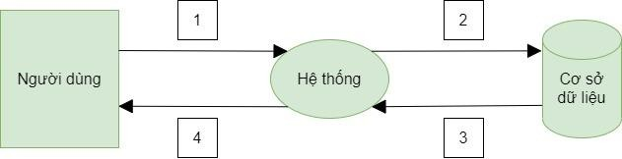

***Hình 2.3: Biểu đồ hoạt động ứng dụng mức ngữ cảnh***

#### **Mô tả ngữ cảnh hệ thống**

1. : Người dùng gửi yêu cầu tới hệ thống
2. : Hệ thống nhận yêu cầu, tiến hành phân tích và xử lý yêu cầu, sau đó truy xuất tới cơ sở dữ liệu.
3. : MySQL trả về dữ liệu đã được truy xuất cho hệ thống. (4): Hệ thống trả về kết quả cho người dùng.

### **Ràng buộc kỹ thuật**

#### **Kỹ thuật phát triển hệ thống**

Ø Ngôn ngữ lập trình: Java, JavaScript, JSP Servlet Ø Cơ sở dữ liệu : MySQL.

#### **Môi trường**

Ø Môi trường vận hành: PC, LapTop,website… Ø Công cụ phát triển: Intellij Idea.

Ø Công cụ quản lý mã nguồn: Github. Ø Kết nối Internet.

#### **Các ràng buộc khác**

Ø Nguồn nhân lực: 5 người. Ø Kinh phí: không có.

Ø Thời gian: Dự án phải hoàn thành trong khung 2 tháng .

Ø Công nghệ phát triển: Java, JavaScript, JSP Servlet, MySQL.

# QUY HOẠCH TỔNG THỂ

## Định nghĩa Scrum

Scrum là một tập hợp con của Agile và là một trong những khuôn khổ quy trình phổ biến nhất để triển khai Agile. Nó là một mô hình phát triển phần mềm lặp đi lặp

lại được sử dụng để quản lý phát triển phần mềm và sản phẩm phức tạp. Các lần lặp có độ dài cố định, được gọi là nước rút kéo dài từ một đến hai tuần, cho phép nhóm vận chuyển phần mềm theo nhịp đều đặn. Vào cuối mỗi sprint, các bên liên quan và các thành viên trong nhóm họp để lập kế hoạch cho các bước tiếp theo.

## Mô tả Scrum

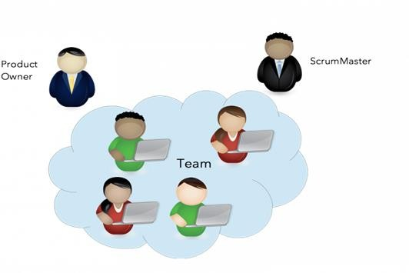

***Hình 3.1. Ba vai trò cụ thể trong quy trình Scrum***

**Product Owner :** Product Owner tập trung vào các yêu cầu của doanh nghiệp và thị trường, ưu tiên tất cả các công việc cần phải hoàn thành. Anh ấy hoặc cô ấy xây dựng và quản lý công việc tồn đọng, cung cấp hướng dẫn về các tính năng cần vận chuyển tiếp theo, đồng thời tương tác với nhóm và các bên liên quan khác để đảm bảo mọi người đều hiểu các mục trong sản phẩm tồn đọng. Product Owner không phải là người quản lý dự án. Thay vì quản lý tình trạng và tiến độ, công việc của họ là thúc đẩy nhóm với mục tiêu và tầm nhìn.

**Scrum Master:** Thường được coi là huấn luyện viên cho nhóm, Scrum Master giúp nhóm làm việc tốt nhất có thể. Điều này có nghĩa là tổ chức các cuộc họp, đối phó với rào cản và thách thức, đồng thời làm việc với Product Owner để đảm bảo sản phẩm tồn đọng đã sẵn sàng cho sprint tiếp theo. Scrum Master cũng đảm bảo nhóm tuân thủ quy trình Scrum. Người đó không có quyền đối với các thành viên trong nhóm, nhưng

người đó có quyền đối với quá trình. Ví dụ: Scrum Master không thể cho ai đó biết phải làm gì, nhưng có thể đề xuất một nhịp chạy nước rút mới.

**Teams working at scrum:** Nhóm Scrum bao gồm từ năm đến bảy thành viên. Mọi người trong dự án làm việc cùng nhau, giúp đỡ lẫn nhau và chia sẻ tình bạn thâ n thiết sâu sắc. Không giống như các nhóm phát triển truyền thống, không có các vai trò riêng biệt như lập trình viên, nhà thiết kế hoặc người kiểm tra. Mọi người cùng nhau hoàn thành tập hợp công việc. Nhóm Scrum sở hữu kế hoạch cho mỗi sprint; họ dự đoán khối lượng công việc họ có thể hoàn thành trong mỗi lần lặp lại.

## Các thuật ngữ

**Product Backlog**: Chủ sở hữu sản phẩm (The Product Owner) và nhóm Scrum (Scrum team) họp để sắp xếp thứ tự ưu tiên các hạng mục trên product backlog (công việc trên product backlog bắt nguồn từ các câu chuyện và yêu cầu của người dùng). Product backlog không phải là danh sách những thứ cần hoàn thành, mà nó là danh sách tất cả các tính năng mong muốn của sản phẩm. Nhóm phát triển sau đó kéo công việc từ sản phẩm tồn đọng để hoàn thành trong mỗi sprint.

**Sprint**: 1 giai đoạn của dự án với thời gian cố định. Độ dài của 1 sprint sẽ được team và PO quyết định. Thông thường là từ 1 - 4 tuần.

**Sprint Backlog**: là danh sách các chức năng được phát triển cho Sprint; nó được xác định bởi cuộc họp Lập kế hoạch Sprint. Sprint Backlog là chức năng được lựa chọn từ Product Backlog dựa trên mức độ ưu tiên và khả năng phát triển của nhóm.

**Estimation**: Trong quy trình SCRUM, các thành viên của nhóm nhiệm vụ sẽ do chính bạn lựa chọn và ước tính thời gian phát triển dự kiến và chịu trách nhiệm về ước tính này. Sau khi hoàn thành bảng sẽ cập nhật Sprint Backlog.

**Planing poker:** quân bài ghi các con số để cho điểm đánh giá các tính năng trong 1 sprint

**Velocity ( Burn down chart ):** biểu đồ thể hiện kết quả mà team đã làm được trong 1 sprint.

## Quy trình Scrum

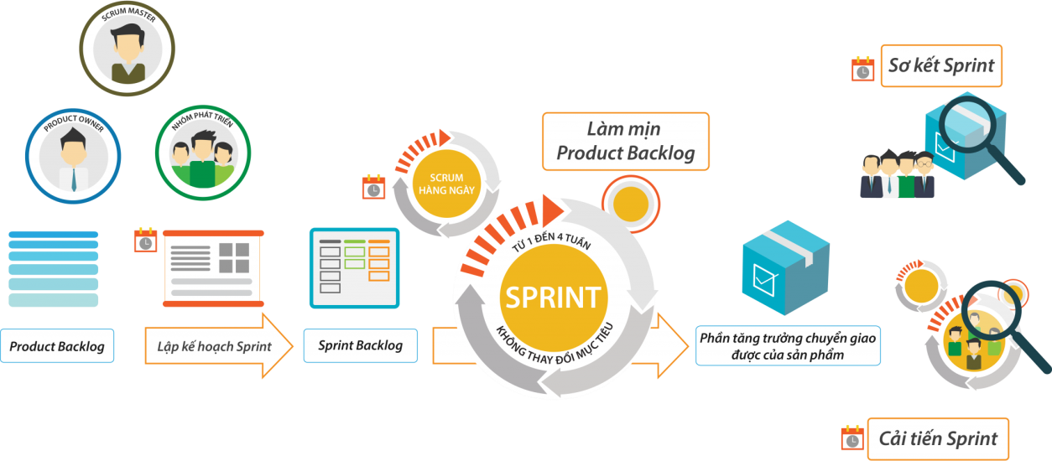

*Hình 3.2. Quy trình Scrum*

**Product backlog:** Product Backlog là danh sách các chức năng cần được phát triển của sản phẩm. Danh sách này do Product Owner quyết định. Nó thường xuyên được cập nhật để đáp ứng được nhu cầu thay đổi của khách hàng cũng như các điều kiện của dự án.

**Sprint planning:** Như chúng ta đã biết ở trên Sprint là một giai đoạn phát triển có thời gian từ 2-4 tuần. Để chuẩn bị cho mỗi Sprint team cần phải họp để xác định những chức năng nào (story) sẽ phát triển trong giai đoạn này (sprint backlog), kết quả đầu ra dự kiến (Goal, kết quả Release), Estimate (ước lượng ai làm việc gì) và thảo luận các giải pháp. Tất cả được ghi thành biên bản để có cơ sở thực hiện và Review sau này.

**Backlog refinement/grooming:** Vào cuối một sprint, nhóm phát triển và PO phải đảm bảo backlog đã sẵn sàng cho sprint tiếp theo. Nhóm có thể loại bỏ các chức năng không liên quan, tạo vấn đề mới, đánh giá lại mức độ ưu tiên của các vấn đề hoặc chia nhỏ các yêu cầu của người dùng thành các tác vụ nhỏ hơn. Mục đích của cuộc họp này là đảm bảo việc tồn đọng chỉ chứa các mục có liên quan, chi tiết, và đáp ứng các mục tiêu của dự án.

**Daily Scrum meetings:** là một cuộc họp đứng lên 15 phút, nơi mỗi thành viên trong nhóm nói về mục tiêu của họ và bất kỳ vấn đề nào nảy sinh. cuộc họp diễn ra mỗi ngày trong Sprint, giúp dễ dàng theo dõi các công việc đang thực hiện , chưa thực hiện hay sắp thực hiện.Thường cuộc họp này mỗi người sẽ phải tự trả lời 3 câu hỏi: Hôm qua đã làm những gì ? Có gặp khó khăn gì không? Hôm nay sẽ làm gì ?

**Sprint review meeting:** Vào cuối mỗi Sprint, nhóm trình bày công việc họ đã hoàn thành tại cuộc họp đánh giá. Cuộc họp này phải trình bày trực tiếp, không thông qua báo cáo hay bản trình bày PowerPoint.

**Sprint retrospective meeting:** Vào cuối mỗi Sprint, nhóm nghiên cứu phản ánh mức độ làm việc với nhau và thảo luận về bất kỳ thay đổi nào cần được thực hiện trong Sprint tiếp theo. Nhóm có thể nói về những gì diễn ra tốt đẹp trong thời gian Sprint vừa qua , điều gì đã xảy ra và những gì họ có thể làm khác đi.

## Quy hoạch tổng thể

Bảng 3.1: Quy hoạch tổng thể

|  |  |  |  |  |
| --- | --- | --- | --- | --- |
| **STT** | **Tên nhiệm vụ** | **Thời gian** | **Ngày bắt đầu** | **Ngày kết thúc** |
| 1 | **Bắt đầu** | **4 ngày** | **27-02-2023** | **02-03-2023** |
| 1.1 | Lấy yêu cầu | 2 ngày | 27-02-2023 | 28-02-2023 |
| 1.2 | Tạo tài liệu proposal | 2 ngày | 01-03-2023 | 02-03-2023 |
| 2 | **Khởi động** | **6 ngày** | **03-03-2023** | **08-03-2023** |
| 2.1 | Họp khởi động dự án | 1 ngày | 03-03-2023 | 03-03-2023 |
| 2.2 | Tạo tài liệu | 5 ngày | 04-03-2023 | 08-03-2023 |
| 3 | **Phát triển** | **38 ngày** | **09-03-2023** | **15-04-2023** |
| 3.1 | Sprint 1 | 18 ngày | 09-03-2023 | 26-03-2023 |
| 3.2 | Sprint 2 | 20 ngày | 27-03-2023 | 15-04-2023 |
| 4 | **Họp dự án** |  | **10-02-2023** | **10-04-2023** |

|  |  |  |  |  |
| --- | --- | --- | --- | --- |
| 5 | **Phát hành sản phẩm** |  | **10-04-2023** | **14-04-2023** |

## Quy hoạch tổ chức

## Nguồn nhân lực

Bảng 3.3: Nguồn nhân lực

|  |  |  |
| --- | --- | --- |
| **Vai trò** | **Trách nhiệm** | **Người tham gia** |
| Người  hướng dẫn | * Hướng dẫn về quy trình. * Giám sát mọi hoạt động của đội. | Ths. Trần Thị Thanh Lan |
| Thành viên nhóm | * Ước tính thời gian hoàn thành công việc. * Phân tích yêu cầu. * Thiết kế và hoàn thiện mẫu mã. * Code và Test sản phẩm. * Cài đặt và triển khai. * Triển khai sản phẩm | Ngô Việt Cường  Trần Quốc Thịnh  Nguyễn Minh Thế Thịnh  Trần Quang Nhân |
| Scrum Master | * Xác định và phân tích ứng dụng * Phân công công việc cho các thành viên trong nhóm * Kiểm soát và quản lý các thành viên trong nhóm * Định hướng cho các thành viên trong nhóm * Đảm bảo rằng nhiệm vụ được hoàn thành đúng thời hạn * Quản lý rủi ro * Đưa ra các giải pháp giải quyết vấn đề | Nguyễn Đình Phúc |

## Nguồn phi nhân lực

|  |  |  |  |  |  |  |
| --- | --- | --- | --- | --- | --- | --- |
| **STT** | **Tên** | **Mục đích** | **Điều kiện** | **Số lượng** | **Tiêu chuẩn (Tùy chọn)** | **Ngày dự kiến** |
| 1 | Laptop, Windows | Sử dụng phát triển | Có | 4 | Intel Core i5 Duo CPU: 3.0 GHz,  SSD: 120 GB,  RAM: 8G | 02-02-2023 |
| 2 | Java, JavaScript, JSP Servlet | Ngôn ngữ lập trình | Có | 4 |  | 02-02-2023 |
| 3 | Intellij Idea | Công cụ phát triển | Có | 4 |  | 02-02-2023 |